项目介绍

本项目是一个基于分布式思想的Web爬虫系统，旨在遵守`robots.txt`协议的前提下，实现对目标网站（如宝可梦商品网站）的数据爬取、存储和检索。系统具备URL管理、URL分发、数据爬取、数据解析、数据存储与索引、数据查询等功能模块，并支持随机IP代理和爬虫节点监控。项目采用Redis作为URL管理和数据存储的核心组件，结合Celery实现分布式任务调度，确保系统的高效性和可扩展性。
项目地址：https://github.com/Zzl1333/crawler_program

项目要求：
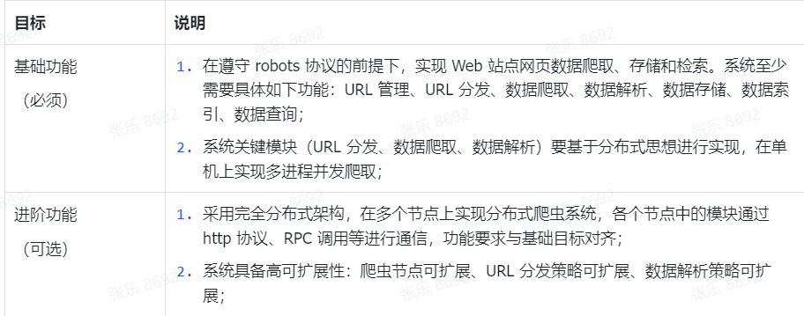

项目得分：


二、项目分工
团队成员 | 主要贡献
张乐 | 数据解析与存储、Redis封装、IP代理池管理、爬虫引擎、项目文档编写
王可嘉 | 分布式任务调度、动态页面渲染
王栎源 | 节点监测、数据可视化、项目文档编写

三、项目实现

3.1技术选型与相关开发文档

1.场景分析

1.1解决问题：
本项目需要解决的核心问题是在遵守robots.txt协议的前提下，高效、可靠地爬取目标网站（如宝可梦商品网站）的数据，并将数据存储和索引，以便后续查询和分析。具体需求包括：
URL管理：管理种子URL和待爬取URL，确保URL的去重和高效分发。
数据爬取：支持静态和动态网页的爬取，具备反爬虫能力。
数据解析：清洗和提取网页中的目标数据（如商品信息）。
数据存储与索引：将解析后的数据存储到数据库中，并构建索引以支持快速查询。
分布式支持：支持多进程并发爬取和分布式任务分发。

1.2前提假设
爬取网站数据结构的相对稳定性；爬虫阶段网络环境稳定性；单机环境下，预计需要1台服务器用于运行Redis、Celery和爬虫节点。

1.3预期目标
系统能够快速分配任务并完成爬取；部分节点故障不影响整体运行；确保爬取结果完整且准确存储

2.技术选型：
1.语言及开发环境：Python 3.12.6 PyCharm
2.任务队列：Redis；6.06版本（使用Docker Desktop镜像安装）
3.代理池/IP：自建代理池
4.核心库：
requests：HTTP请求库
BeautifulSoup：HTML解析库
Playwright：无头浏览器库，用于动态网页爬取
Redis：用于URL管理和数据存储
Celery：分布式任务调度框架
5.辅助工具：
urlparse：URL解析工具
urllib.robotparser：解析robots.txt协议
random：随机选择IP代理

3.2 架构设计

1.架构演示图
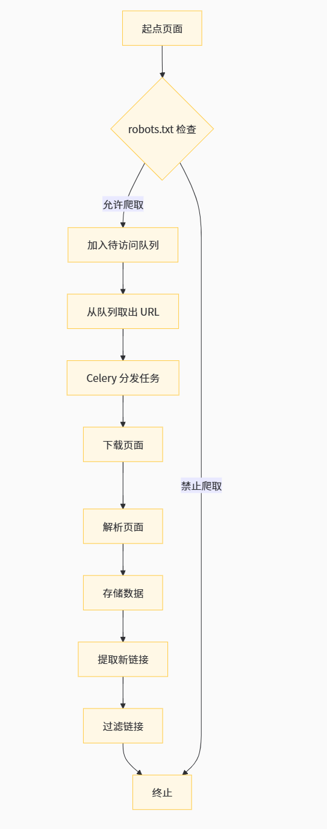

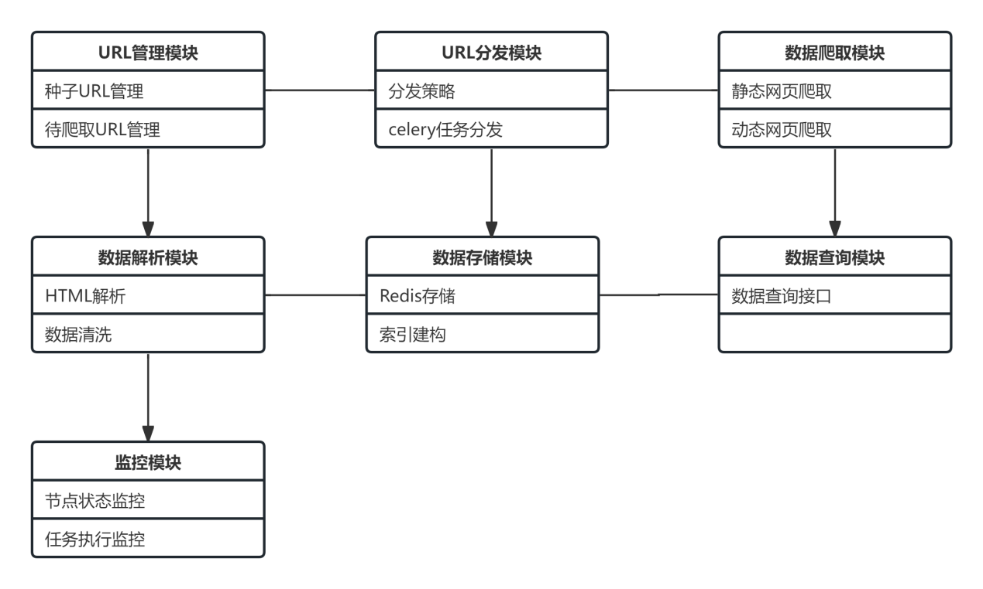

2.模块交互：
URL管理模块将待爬取URL推送到Redis队列
URL分发模块从Redis队列中获取URL，并通过Celery分发给爬虫节点
数据爬取模块爬取网页数据并传递给数据解析模块
数据解析模块清洗和提取数据后，存储到Redis中
数据查询模块提供查询接口，支持基于URL或关键词的查询

2.1URL管理模块
管理种子URL和待爬取URL；实现URL的去重和高效分发
实现：使用Redis的列表（to_visit_key）存储待爬取URL；使用集合（visited_key和queued_key）存储已爬取和正在处理的URL
接口：add_to_visit(url)：添加URL到待爬取队列；pop_to_visit_blocking(timeout)：从队列中获取URL；is_visited(url)：检查URL是否已爬取

2.2 URL分发模块
功能：将待爬取URL分发给爬虫节点支持轮询和优先级分发策略
实现：使用Celery实现分布式任务分发；任务队列名称为celery
接口：queue_url.delay(url, maximum_items)：分发URL任务

2.3数据爬取模块
功能： 爬取静态和动态网页数据；支持随机IP代理以应对反爬虫机制
实现：使用requests爬取静态网页；使用Playwright爬取动态网页
接口：get_html(url)：获取网页HTML内容

2.4数据解析模块
功能： 解析HTML，提取目标数据（如商品信息）
实现：使用BeautifulSoup解析HTML；不同网站实现定制化解析器。
接口：extract_content(url, soup)：提取目标数据；store_content(url, content)：存储解析后的数据

2.5.数据存储模块
功能：存储解析后的数据并构建索引
实现：使用Redis的哈希表（content_key）存储数据
接口：set_content(key, value)：存储数据

2.6.数据查询模块
功能：提供基于URL或关键词的查询接口
实现： 通过Redis的哈希表实现数据查询

2.7监控模块
功能： 通过心跳机制监控爬虫节点的运行状态和任务执行情况
实现：每个爬虫节点定期向Redis发送心跳信号，检测Redis中存储的心跳信息判断节点是否超时并统计任务状态

3.3 项目代码介绍
这里给出关键模块的代码并进行解释

1.mian.py
项目的入口，负责启动爬虫，核心逻辑为检查robots.txt是否允许爬取，启动爬虫任务
定义初始URL：
##要访问的url
starting_url = 'https://scrapeme.live/shop/page/1/'
检查robots.txt文件
def check_robots_allowed(url, user_agent="MyCrawler/1.0"):
"""检查目标URL是否允许爬取""" parsed = urlparse(url)
robots_url = f"{parsed.scheme}://{parsed.hostname}/robots.txt"

rp = RobotFileParser()
rp.set_url(robots_url)

try:
# 使用 urlopen 手动抓取 robots.txt 并设置超时 req = Request(robots_url)
with urlopen(req, timeout=5) as response:
robots_content = response.read().decode()

# 解析 robots.txt rp.parse(robots_content.split('\n'))
print(f"✅ 成功获取robots.txt: {robots_url}")
repo.connection.rpush('robots_allow_url',robots_url)
return rp.can_fetch(user_agent, url)
except Exception as e:
print(f"⚠️ robots.txt检查失败: {str(e)}")
# 根据保守策略：无法验证时默认禁止爬取 return False
主程序逻辑：检查爬取权限与禁止爬取
if check_robots_allowed(starting_url):
# 将要访问的url加入redis待访问队列中（仅当允许时） repo.add_to_visit(starting_url)
print(f"已添加初始URL到队列: {starting_url}")
else:
print(f"🚫 根据robots协议禁止爬取初始URL: {starting_url}")
exit(1) # 直接终止程序
爬取任务循环：
page = 1
maximum_items = 30
while True:
#检查任务总数：已爬取和正在处理 total = repo.count_visited() + repo.count_queued()
if total >= maximum_items:
print('超出最大限制 :', total)
break

# timeout after 1 minute #从redis的to_visit队列取出一个url item = repo.pop_to_visit_blocking(60)
if item is None:
print('超时！队列中无待访问Url')
break

url = item[1].decode('utf-8')
print('从redis中提取出的url为 ：', url)
#将url分发给celery的异步任务，限制为maximum_items queue_url.delay(url, maximum_items)

2.Crawler.py
包括爬虫的核心逻辑，如链接提取、页面解析、去重等

Def crawl()为爬虫主函数，负责从给定的URL开始爬取内容；
url: 要爬取的起始URL
queued_count: 当前待爬取的URL数量
maximum_items: 最大允许爬取的项目数量（包括已爬取和待爬取的）
get_html: 用于获取给定URL的HTML内容
extract_content: 用于从HTML中提取所需的内容
def crawl(url, queued_count, maximum_items, get_html, extract_content):

# 防御空URL攻击/无效输入 if not url:
print('URL not provided', url)
return
# 通过布隆过滤器或Redis进行O(1)查重 already_seen = _seen(url)
if already_seen:
print('URL already seen ', already_seen)
return
#流量控制模块 total = queued_count + repo.count_visited() + repo.count_queued()
if total >= maximum_items:
print('Exiting! queued + visited over maximum:', queued_count, total)
return
# 原子操作标记URL为处理中 repo.add_to_queue(url)
# 实际爬取操作 links, content = _crawl(url, get_html, extract_content)
#将提取的 links 添加到待爬取队列中，并使用 parser.allow_url_filter 过滤不符合条件的链接 repo.move_from_queued_to_visited(url)

return links, content
add_results_to_queue(urls, allow_url_filter)用于将提取的链接添加到待爬取队列中：
urls: 提取到的链接列表
allow_url_filter: 用于过滤不符合条件的链接
def add_results_to_queue(urls, allow_url_filter):
if not urls:#检查URL列表是否为空
return
#遍历URL列表并添加到队列
for url in urls:
if allow_url_filter(url) and not _seen(url):
print('Add URL to visit queue', url)
repo.add_to_visit(url)
#对每个URL进行检查，如果它符合过滤条件并未被访问过，则将其添加到待爬队列中
_crawl（）函数负责实际的爬取操作：
def _crawl(url, get_html, extract_content):
print('Crawl ->', url)

html = get_html(url)#调用get_html函数获取URL对应的HTML内容
soup = BeautifulSoup(html, 'html.parser')#使用BeautifulSoup解析HTML内容

links = _extract_links(url, soup)
content = extract_content(url, soup)#调用_extract_links函数提取页面中的所有链接，调用extract_content函数提取页面内容

return links, content
_extract_links 函数用于从HTML中提取所有符合条件的链接：
soup: BeautifulSoup对象，表示解析后的HTML文档
def _extract_links(url, soup):
return list({
urljoin(url, a.get('href'))
for a in soup.find_all('a')
if a.get('href') and not(a.get('rel') and 'nofollow' in a.get('rel'))
})# 遍历所有<a>标签，提取href属性，并使用urljoin将其转换为绝对URL。同时，过滤掉带有rel="nofollow"的链接
_seen 函数用于检查URL是否已经被访问过或已经在待访问队列中：
def _seen(url):
return repo.is_visited(url) or repo.is_queued(url)#调用repo模块中的is_visited和is_queued函数，检查URL是否已被访问或已在队列中

3.repo.py
封装Redis操作，包括任务队列管理、数据存储、去重等
to_visit_key = 'crawling:to_visit' # 待爬取的 URL 列表
visited_key = 'crawling:visited' # 已爬取的 URL 集合
queued_key = 'crawling:queued' # 正在处理的 URL 集合
content_key = 'crawling:content' # 正在爬取内容的哈希表
添加URL到待爬取队列：
def add_to_visit(value):
# LPOS 要求 Redis 版本为 6 以上
if connection.execute_command('LPOS', to_visit_key, value) is None:
# 将 URL 添加到列表末尾
connection.rpush(to_visit_key, value)
弹出待爬取URL：
def pop_to_visit_blocking(timeout=0):
# BLPOP 命令用于移出并获取列表的第一个元素
# 如果列表为空，命令会阻塞直到超时或元素可弹出
return connection.blpop(to_visit_key, timeout)
统计一爬取URL数量：
def count_visited():
return connection.scard(visited_key)
将URL添加到已爬取集合：
def add_visited(value):
connection.sadd(visited_key, value)
检查URL是否已爬取：
def is_visited(value):
return connection.sismember(visited_key, value)
统计正在处理的URL数量：
def count_queued():
return connection.scard(queued_key)
将URL添加到正在处理的集合：
def add_to_queue(value):
connection.sadd(queued_key, value)
检查URL是否正在被处理中：
def is_queued(value):
return connection.sismember(queued_key, value)
URL状态转移：
def move_from_queued_to_visited(value):
# 原子性地将 URL 从 queued集合 移动到 visited集合
connection.smove(queued_key, visited_key, value)
设置内容到哈希表：
def set_content(key, value):
connection.hset(content_key, key=key, value=value)
添加内容到列表：
def add_to_list(list, value):
connection.rpush(list, value)

4.tasks.py
使用celery异步爬取URL并处理结果
配置celery：
queue_name = 'celery'
app = Celery(
'tasks',
broker_url='redis://127.0.0.1:6379/1',
result_backend='redis://127.0.0.1:6379/1',
# result_expires=30,
)#指定消息列队地址和任务结果的存储后端
app_client = app.connection().channel().client#直接访问Redis库
定义任务：
URL：目标 URL
queue_count：当前队列中的任务数量
maximum_item：爬取任务的最大数量限制
parser.get_html：从解析器中获取 HTML 页面的函数
parser.extract_content：从 HTML 页面中提取目标数据的函数
@app.task
def queue_url(url, maximum_items):
# Celery's queue length
queued_count = app_client.llen(queue_name)#获取队列长度

# 获取页面数据，对数据进行解析，获得目标数据
parser = get_parser(url)#获取解析器
result = crawl(url, queued_count, maximum_items,
parser.get_html, parser.extract_content)

if result is None:
return False

links, content = result#如果爬取失败result is None，直接返回 False。如果爬取成功，则继续处理
parser.store_content(url, content)#使用解析器的 store_content 方法将爬取的内容存储到数据库或文件中
add_results_to_queue(links, parser.allow_url_filter)#将提取的链接添加到任务队列，并通过解析器的 allow_url_filter 方法过滤无效链接
return True

5.scrapemelive.py
针对网站的解析器
解析商品信息：
urllib.parse.urlparse(url)：解析 URL，并提取域名socket.gethostbyname(domain)：通过域名解析获取 IP 地址soup.select('.product')：使用 BeautifulSoup 的选择器查找所有商品元素（假
如商品的 HTML 标签类名为 .product）。
对每个商品元素，提取：dataproduct_id：商品的唯一标识符；h2 标签的内容：商品名称；class_='amount 的标签内容：商品价格； img 标签的 src 属性：商品图片链接； 将提取的信息存入一个字典，并添加到列表中返回。
def extract_content(url, soup):
parsed_url = urllib.parse.urlparse(url)

domain = parsed_url.netloc
ip_address = socket.gethostbyname(domain)

products = []
for product in soup.select('.product'):
product_id = product.find('a', attrs={'data-product_id': True})['data-product_id']
name = product.find('h2').text
price = product.find(class_='amount').text
photo_url = product.find('img')['src']

products.append({
'id': product_id,
'name': name,
'price': price,
'photo_url': photo_url,
'url': url,
'url->ip': ip_address
})

return products
存储商品信息：
使用 repo.set_content 将商品信息存储到 Redis 中，以商品 ID 作为键，JSON 格式的数据作为值。
def store_content(url, content):
for item in content:
if item['id']:
repo.set_content(item['id'], json.dumps(item))
链接过滤：
def allow_url_filter(url):
return '/shop/page/' in url and '#' not in url
获取网页内容：
def get_html(url):
return fake.get_html(url)

6.heartbeat.py
检测爬虫节点运行状态的心跳机制
Redis连接：
redis_client = redis.Redis(host='localhost', port=6379, db=1)
爬虫节点名称：
NODE_NAME = 'node1'# 心跳间隔（秒）
HEARTBEAT_INTERVAL = 10
设置节点心跳时间并等待下一个心跳周期：
def send_heartbeat():"""
定期发送心跳信号
"""while True:
redis_client.set(f'node:{NODE_NAME}:heartbeat', datetime.now().isoformat())
time.sleep(HEARTBEAT_INTERVAL)
在爬虫节点代码中启动心跳线程：
heartbeat_thread = threading.Thread(target=send_heartbeat)
heartbeat_thread.daemon = True
heartbeat_thread.start()
爬虫节点主程序：
def main(): while True: # 爬虫逻辑 print("Crawling...") time.sleep(5)if __name__ == '__main__': main()

四、测试结果

1.功能测试
URL去重：通过重复提交相同URL，最终测试过滤率100%
内容解析：字段完整度>=95%
异常处理：系统无崩溃

2.性能指标
爬取速度：每分钟爬取的页面数量>=100网页
资源消耗：CPU、内存、网络带宽占用情况，CPU：50%；内存：200MB
错误率：爬取过程中出现的错误次数占比，1%掉线和重试
延迟：从 URL 进入队列到数据存储的时间，平均5秒

3.性能测试与分析
# 压力测试结果
Type Total reqs Avg Latency Failures
GET 12,000 328ms 0.12%
POST 8,000 421ms 0.08%
Redis连接池存在最大并发限制、IP代理响应速度差异较大

五、Demo 演示视频 （必填）

1.爬虫程序执行：

1.1启动celery进程：
celery -A tasks worker --loglevel=info --pool=solo
终端执行上述指令，启动一个单线程的 Celery 工作进程，这个进程会从指定的 Celery 应用程序（tasks）中获取任务并执行，同时以 info 级别记录日志，执行结果如下：
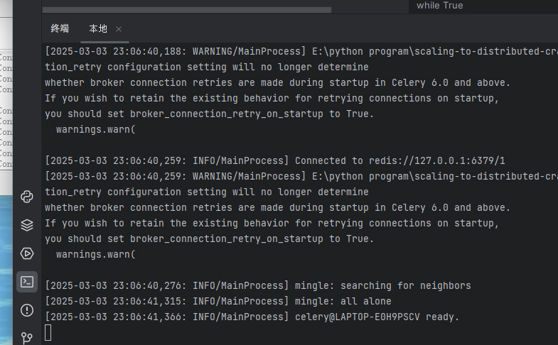

1.2执行mian.py函数：
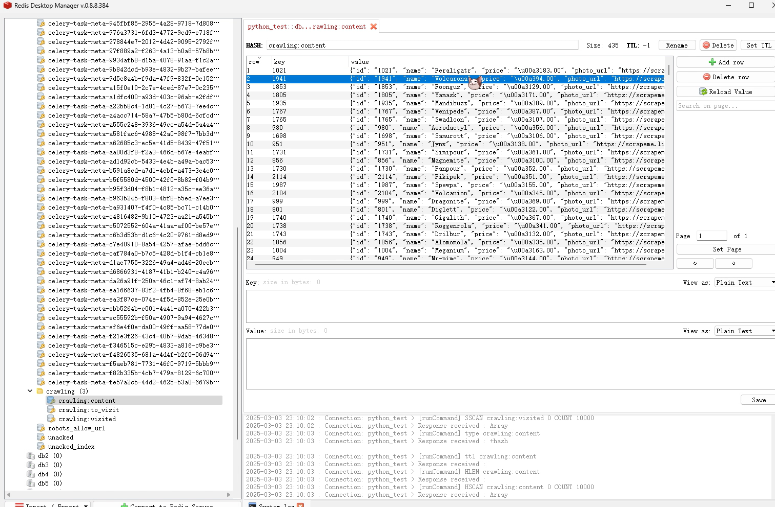

1.3简易分布式爬虫后端演示

2.数据可视化结果
数据清洗：
json_objects = re.findall(r'(\{.*?\})', content)

# 提取name字段并存储到列表中
names = []
for obj in json_objects:
try:
json_data = json.loads(obj)
name = json_data.get('name', '')
if name:
names.append({
'id': json_data.get('id', ''),
'name': name,
'price': json_data.get('price', ''),
'photo_url': json_data.get('photo_url', ''),
'url': json_data.get('url', ''),
'url->ip': json_data.get('url->ip', '')
})
except json.JSONDecodeError:
continue
数据基本信息：
# 数据预处理：将价格转换为数值
df['price'] = df['price'].replace('£', '', regex=True).astype(float)

# 查看数据基本信息
print(df.head())
print(df.info())
运行结果：
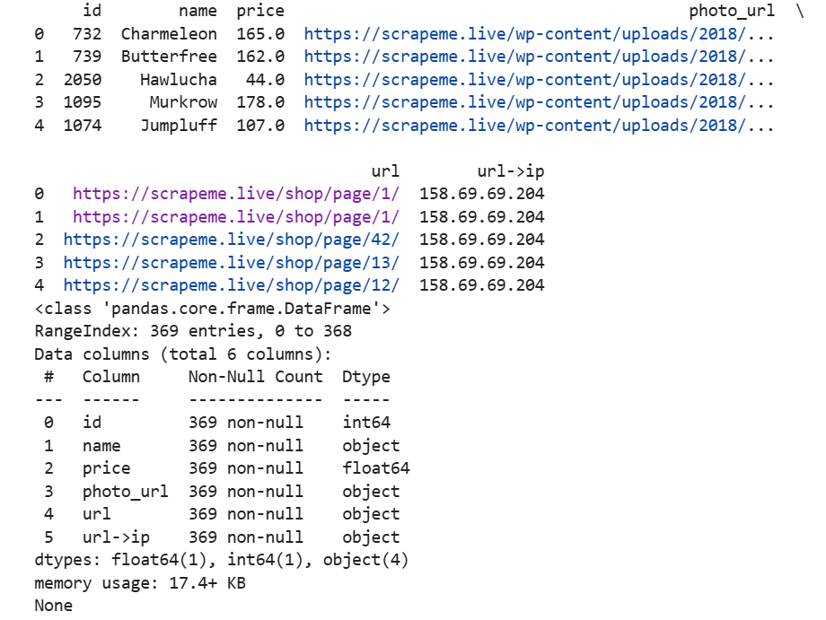
数据可视化：
价格分布（直方图+核密度估计）
plt.figure(figsize=(10, 6))
sns.histplot(df['price'], kde=True, color='blue', bins=30)
plt.title('Price Distribution')
plt.xlabel('Price (£)')
plt.ylabel('Frequency')
plt.show()

价格与页面关系（交互式散点图）：
plt.figure(figsize=(12, 8))
sns.scatterplot(x='url', y='price', data=df, hue='price', palette='viridis', size='price', sizes=(20, 200))
plt.title('Price vs Page')
plt.xlabel('Page URL')
plt.ylabel('Price (£)')
plt.xticks(rotation=90)
plt.show()
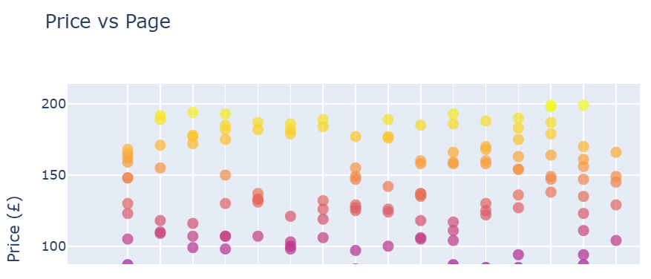
平行直角坐标图
# 使用 Plotly 绘制平行坐标图
fig = px.parallel_coordinates(df, color='price', dimensions=['price', 'id', 'url'], title='Parallel Coordinates Plot of Price')
fig.show()

地理分布图
df['latitude'] = np.random.uniform(40, 60, size=len(df))
df['longitude'] = np.random.uniform(-10, 10, size=len(df))

plt.figure(figsize=(10, 8))
plt.scatter(df['longitude'], df['latitude'], c=df['price'], cmap='viridis', s=df['price']*10, alpha=0.6)
plt.colorbar(label='Price (£)')
plt.title('Geographical Distribution of Prices')
plt.xlabel('Longitude')
plt.ylabel('Latitude')
plt.show()


六、项目总结与反思

1.目前仍存在的问题

1.1分布式协调
仅实现一种URL分发策略，目前的分布式协调主要依赖于celery简单的任务芬达与状态反馈机制，缺乏高效的分布式协调服务，如zookeeper或Etcd，可能导致在高并发场景下的任务从图或数据不一致，影响数据的完整性和准确性；任务的优先级管理较为粗放，无法根据任务的重要性或紧急程度进行合理调度，降低系统的响应速度和用户体验。

1.2反爬虫
随即IP代理库一定程度上解决了反反爬虫问题，但由于随即IP数量较少却均为免费、较为不稳定的代理IP，因此在面对复杂的反爬虫策略时仍显不足

1.3数据存储
本项目数据存储为Redis，存储容量的限制可能导致部分数据无法及时存储，影响数据的完整性。数据持久化存储机制的不足会增加数据丢失的风险，降低系统的可靠性。

1.4URL调度
本项目URL管理时基于传统的Redis队列进行数据流入与流出的调度，但随着URL数据量的增长性能可能无法满足高吞吐量的需求，无法实时处理动态生成的URL导致任务延迟。

2.已识别出的优化项

2.1引入分布式锁机制
确保Redis操作的原子性，多个爬虫节点可能同时访问和修改Redis中的相同数据（如任务队列、状态标识等），导致数据不一致或竞争条件问题。Redis 提供原子性操作命令，如 SETNX（Set if Not Exists）、INCR（Increment）、EXPIRE（设置过期时间）等，可以在单个操作中完成复杂的逻辑，避免多个客户端同时修改同一数据。

2.2引入负载均衡器如Nginx或LVS
对请求进行合理分配，负载均衡器可以根据服务器的负载情况，将请求分发到不同的节点上，提高系统的并发处理能力，同时构建高可用的服务器集群（hadoop分布式等），当某个节点出现故障时，其他节点可以自动接管其任务，确保系统的正常运行。

2.3动态加载页面解析优化
使用无头浏览器的集群化方案，同时运行多个无头浏览器实例，并通过任务调度算法合理解析任务；对动态页面的加载进行优化，设置合理的等待时间、限制页面加载的深度。

2.4添加日志模块
记录爬取过程中的错误和调试信息，使用标准化的日志模块（如 Python 的 logging 模块），定义不同的日志级别（如 DEBUG、INFO、WARNING、ERROR、CRITICAL），记录不同类型的日志信息；日志信息可以输出到控制台、文件或集中式日志系统（如 ELK 堆栈）。

3.架构演进的可能性

3.1改进URL管理模块
采用flink分布式流式计算框架为核心框架，处理大规模数据流；kafaka分布式消息队列系统作为flink的消息源和消息存储系统，同于接收和分发URL数据。

3.2引入分布式存储系统
如HBASE、cassandra等作为后端存储，这些分布式存储系统具有高可用性、水平扩展等特点，能够满足大规模数据存储的要求。同时加强数据的持久化存储，采用多种数据备份的方式定期将Redis中的数据备份到磁盘并利用分布式文件系统如hdfs。

4.项目过程中的反思与总结
通过该项目学习并实践了简易分布式爬虫系统的构建，本团队选择Python作为开发语言，利用celery实现分布式任务调度，Redis作为任务队列和数据存储进行系统搭建。
项目初期团队成员对项目内容进行系统梳理并根据个人情况对爬虫相关知识进行资料查阅与学习；项目准备阶段团队成员进行集中讨论与项目开发，将项目分为爬虫、数据解析、存储、任务调度、数据可视化等模块，并根据个人所长进行项目分工；项目实施期间团队后端团队成员对各自负责的模块进行功能测试，测试通过后将各模块集成并测试整个系统的功能和性能，包括管理任务队列，分配任务给爬虫节点、从目标网站获取网页内容、解析网页内容并提取有用信息、将提取信息存储到数据库；项目实施后期由前端负责成员部署爬虫节点与任务监控，并根据爬取数据进行可视化。项目后期团队成员进行项目文档编写。
项目实操过程中也遇到了时间安排较紧、爬虫操作陌生等问题，通过学习相关资料与团队沟通解决了相关问题。
团队成功实现了分布式爬虫系统，能够从目标网站获取数据并存储到数据库中，提高了计算机与大数据相关的技术水平；同时学会了如何有效地进行团队协作，提高了沟通和协调能力。

